Collecting ultralytics
Downloading ultralytics-8.4.53-py3-none-any.whl.metadata (39 kB)
Requirement already satisfied: numpy>=1.23.0 in /usr/local/lib/python3.12/dist-packages (from ultralytics) (2.0.2)
Requirement already satisfied: matplotlib>=3.3.0 in /usr/local/lib/python3.12/dist-packages (from ultralytics) (3.10.0)
Requirement already satisfied: opencv-python>=4.6.0 in /usr/local/lib/python3.12/dist-packages (from ultralytics) (4.13.0.92)
Requirement already satisfied: pillow>=7.1.2 in /usr/local/lib/python3.12/dist-packages (from ultralytics) (11.3.0)
Requirement already satisfied: pyyaml>=5.3.1 in /usr/local/lib/python3.12/dist-packages (from ultralytics) (6.0.3)
Requirement already satisfied: requests>=2.23.0 in /usr/local/lib/python3.12/dist-packages (from ultralytics) (2.32.4)
Requirement already satisfied: scipy>=1.4.1 in /usr/local/lib/python3.12/dist-packages (from ultralytics) (1.16.3)
Requirement already satisfied: torch>=1.8.0 in /usr/local/lib/python3.12/dist-packages (from ultralytics) (2.10.0+cpu)
Requirement already satisfied: torchvision>=0.9.0 in /usr/local/lib/python3.12/dist-packages (from ultralytics) (0.25.0+cpu)
Requirement already satisfied: psutil>=5.8.0 in /usr/local/lib/python3.12/dist-packages (from ultralytics) (5.9.5)
Requirement already satisfied: polars>=0.20.0 in /usr/local/lib/python3.12/dist-packages (from ultralytics) (1.35.2)
Collecting ultralytics-thop>=2.0.18 (from ultralytics)
Downloading ultralytics_thop-2.0.19-py3-none-any.whl.metadata (14 kB)
Requirement already satisfied: contourpy>=1.0.1 in /usr/local/lib/python3.12/dist-packages (from matplotlib>=3.3.0->ultralytics) (1.3.3)
Requirement already satisfied: cycler>=0.10 in /usr/local/lib/python3.12/dist-packages (from matplotlib>=3.3.0->ultralytics) (0.12.1)
Requirement already satisfied: fonttools>=4.22.0 in /usr/local/lib/python3.12/dist-packages (from matplotlib>=3.3.0->ultralytics) (4.61.1)
Requirement already satisfied: kiwisolver>=1.3.1 in /usr/local/lib/python3.12/dist-packages (from matplotlib>=3.3.0->ultralytics) (1.4.9)
Requirement already satisfied: packaging>=20.0 in /usr/local/lib/python3.12/dist-packages (from matplotlib>=3.3.0->ultralytics) (26.0)
Requirement already satisfied: pyparsing>=2.3.1 in /usr/local/lib/python3.12/dist-packages (from matplotlib>=3.3.0->ultralytics) (3.3.2)
Requirement already satisfied: python-dateutil>=2.7 in /usr/local/lib/python3.12/dist-packages (from matplotlib>=3.3.0->ultralytics) (2.9.0.post0)
Requirement already satisfied: polars-runtime-32==1.35.2 in /usr/local/lib/python3.12/dist-packages (from polars>=0.20.0->ultralytics) (1.35.2)
Requirement already satisfied: charset_normalizer<4,>=2 in /usr/local/lib/python3.12/dist-packages (from requests>=2.23.0->ultralytics) (3.4.4)
Requirement already satisfied: idna<4,>=2.5 in /usr/local/lib/python3.12/dist-packages (from requests>=2.23.0->ultralytics) (3.11)
Requirement already satisfied: urllib3<3,>=1.21.1 in /usr/local/lib/python3.12/dist-packages (from requests>=2.23.0->ultralytics) (2.5.0)
Requirement already satisfied: certifi>=2017.4.17 in /usr/local/lib/python3.12/dist-packages (from requests>=2.23.0->ultralytics) (2026.1.4)
Requirement already satisfied: filelock in /usr/local/lib/python3.12/dist-packages (from torch>=1.8.0->ultralytics) (3.24.3)
Requirement already satisfied: typing-extensions>=4.10.0 in /usr/local/lib/python3.12/dist-packages (from torch>=1.8.0->ultralytics) (4.15.0)
Requirement already satisfied: setuptools in /usr/local/lib/python3.12/dist-packages (from torch>=1.8.0->ultralytics) (75.2.0)
Requirement already satisfied: sympy>=1.13.3 in /usr/local/lib/python3.12/dist-packages (from torch>=1.8.0->ultralytics) (1.14.0)
Requirement already satisfied: networkx>=2.5.1 in /usr/local/lib/python3.12/dist-packages (from torch>=1.8.0->ultralytics) (3.6.1)
Requirement already satisfied: jinja2 in /usr/local/lib/python3.12/dist-packages (from torch>=1.8.0->ultralytics) (3.1.6)
Requirement already satisfied: fsspec>=0.8.5 in /usr/local/lib/python3.12/dist-packages (from torch>=1.8.0->ultralytics) (2026.2.0)
Requirement already satisfied: six>=1.5 in /usr/local/lib/python3.12/dist-packages (from python-dateutil>=2.7->matplotlib>=3.3.0->ultralytics) (1.17.0)
Requirement already satisfied: mpmath<1.4,>=1.1.0 in /usr/local/lib/python3.12/dist-packages (from sympy>=1.13.3->torch>=1.8.0->ultralytics) (1.3.0)
Requirement already satisfied: MarkupSafe>=2.0 in /usr/local/lib/python3.12/dist-packages (from jinja2->torch>=1.8.0->ultralytics) (3.0.3)
Downloading ultralytics-8.4.53-py3-none-any.whl (1.3 MB)
━━━━━━━━━━━━━━━━━━━━━━━━━━━━━━━━━━━━━━━━ 1.3/1.3 MB 19.2 MB/s eta 0:00:00a 0:00:01
Downloading ultralytics_thop-2.0.19-py3-none-any.whl (28 kB)
Installing collected packages: ultralytics-thop, ultralytics
Successfully installed ultralytics-8.4.53 ultralytics-thop-2.0.19
Creating new Ultralytics Settings v0.0.6 file ✅
View Ultralytics Settings with 'yolo settings' or at '/root/.config/Ultralytics/settings.json'
Update Settings with 'yolo settings key=value', i.e. 'yolo settings runs_dir=path/to/dir'. For help see https://docs.ultralytics.com/quickstart/#ultralytics-settings.
Running on Kaggle
[*] Директорія 'cleaned-img' вже існує. Пропускаємо завантаження архіву.
[*] Відео 'input_video.mp4' вже існує. Пропускаємо завантаження.
============================================================
МКР: Детекція об'єкту на відео (YOLOv11)
Об'єкт: «logo»
Час запуску: 2026-05-24 16:59:40
============================================================

[0/6] Перевірка залежностей...
✓ cv2
✓ albumentations
✓ PIL
✓ tqdm
✓ yaml
✓ ultralytics (YOLOv11)

[1/5] Створення структури директорій...
✓ Структуру директорій створено у '.'

[2/6] Підготовка вихідних зображень...
✓ Завантажено 180 реальних зображень логотипу

[2/5] Генерація датасету у форматі YOLO...
Генерую 350 зображень для 'train'...
train: 0%| | 0/350 [00:00<?, ?it/s]/tmp/ipykernel_57/3768069221.py:358: DeprecationWarning: 'mode' parameter is deprecated and will be removed in Pillow 13 (2026-10-15)
bg_img = Image.fromarray(bg_array, 'RGB')
train: 100%|████████████████████████████████| 350/350 [00:09<00:00, 36.47it/s]
Генерую 100 зображень для 'val'...
val : 100%|████████████████████████████████| 100/100 [00:02<00:00, 36.99it/s]
Генерую 50 зображень для 'test'...
test : 100%|██████████████████████████████████| 50/50 [00:01<00:00, 35.66it/s]
✓ Датасет успішно згенеровано у 'cleaned-img/toyota'
Візуалізація зразків датасету...
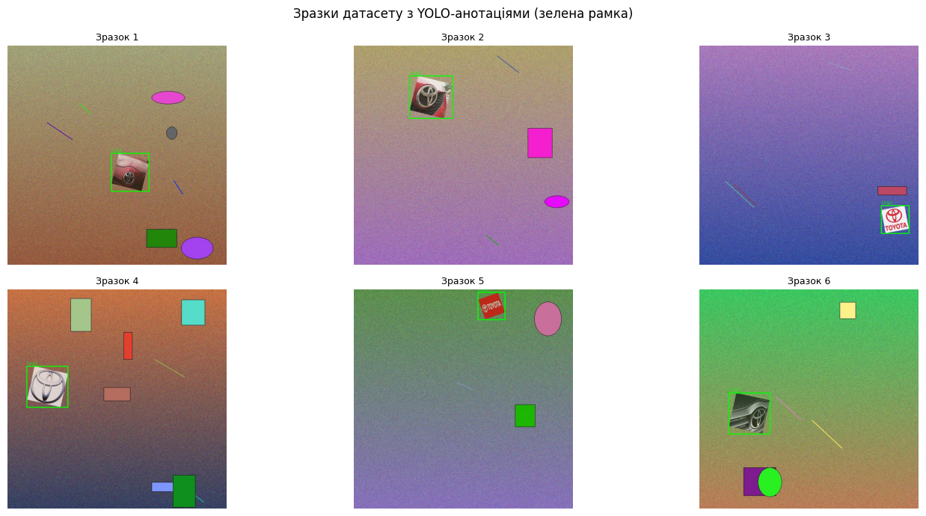
/tmp/ipykernel_57/3768069221.py:662: UserWarning: Argument(s) 'var_limit, mean' are not valid for transform GaussNoise
A.GaussNoise(
/usr/local/lib/python3.12/dist-packages/albumentations/core/validation.py:114: UserWarning: ShiftScaleRotate is a special case of Affine transform. Please use Affine transform instead.
original_init(self, **validated_kwargs)
/tmp/ipykernel_57/3768069221.py:685: UserWarning: Argument(s) 'fill_value' are not valid for transform CoarseDropout
A.CoarseDropout(
✓ Збережено у 'dataset_samples_preview.png'

───────────────────────────────────────────────────────
Оригінальний датасет (сирий)
───────────────────────────────────────────────────────
Split Зображень Файлів міток Bbox Середній bbox (w×h)
───────────────────────────────────────────────────────
train 350 350 350 0.256 × 0.256
val 100 100 100 0.249 × 0.249
test 50 50 50 0.254 × 0.254
───────────────────────────────────────────────────────

[3/5] Аугментація датасету (albumentations, 7+ методів)...
Аугментація 'train': 350 оригінальних зображень × 3 = 1050 вихідних
train: 100%|████████████████████████████████| 350/350 [00:23<00:00, 14.63it/s]
✓ train: 1048 зображень у цільовому датасеті
Аугментація 'val': 100 оригінальних зображень × 3 = 300 вихідних
val : 100%|████████████████████████████████| 100/100 [00:06<00:00, 15.07it/s]
✓ val: 300 зображень у цільовому датасеті
Аугментація 'test': 50 оригінальних зображень × 3 = 150 вихідних
test : 100%|██████████████████████████████████| 50/50 [00:03<00:00, 15.90it/s]
✓ test: 150 зображень у цільовому датасеті
✓ Аугментацію завершено: 998 нових зображень згенеровано
Візуалізація результатів аугментації...
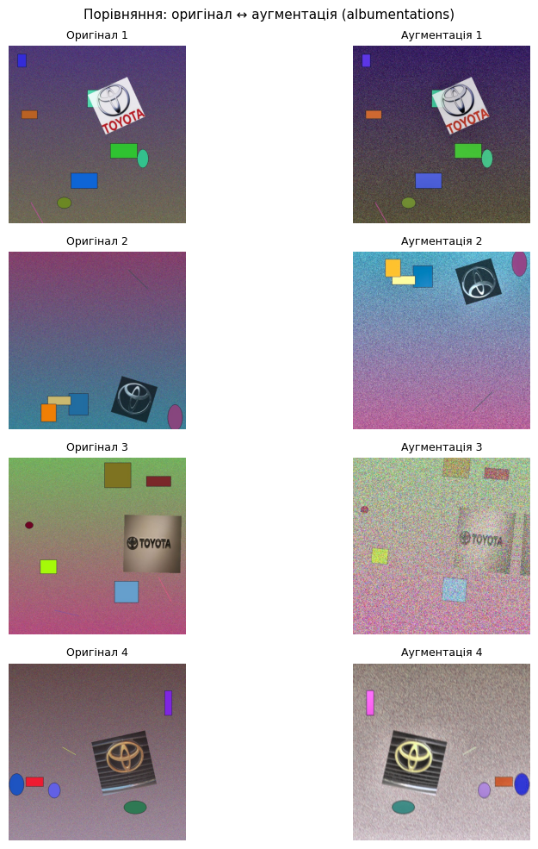
✓ Збережено у 'augmentation_comparison.png'

───────────────────────────────────────────────────────
Аугментований датасет
───────────────────────────────────────────────────────
Split Зображень Файлів міток Bbox Середній bbox (w×h)
───────────────────────────────────────────────────────
train 1048 1048 1060 0.273 × 0.273
val 300 300 303 0.264 × 0.264
test 150 150 149 0.269 × 0.270
───────────────────────────────────────────────────────
✓ data.yaml збережено: 'data.yaml'
Датасет: /kaggle/working/dataset_augmented
Класи : ['logo']

[4/5] Навчання YOLOv11 (yolo11n.pt)...
Конфігурація:
Модель : yolo11n.pt
Датасет : data.yaml
Епохи : 15
Батч-розмір : 16
Розмір входу: 640px
Downloading https://github.com/ultralytics/assets/releases/download/v8.4.0/yolo11n.pt to 'yolo11n.pt': 100% ━━━━━━━━━━━━ 5.4MB 62.0MB/s 0.1s
Ultralytics 8.4.53 🚀 Python-3.12.12 torch-2.10.0+cpu CPU (Intel Xeon CPU @ 2.20GHz)
engine/trainer: agnostic_nms=False, amp=True, angle=1.0, augment=True, auto_augment=randaugment, batch=16, bgr=0.0, box=7.5, cache=False, cfg=None, classes=None, close_mosaic=10, cls=0.5, cls_pw=0.0, compile=False, conf=None, copy_paste=0.0, copy_paste_mode=flip, cos_lr=False, cutmix=0.0, data=data.yaml, degrees=0.0, deterministic=True, device=cpu, dfl=1.5, dnn=False, dropout=0.0, dynamic=False, embed=None, end2end=None, epochs=15, erasing=0.4, exist_ok=False, fliplr=0.5, flipud=0.0, format=torchscript, fraction=1.0, freeze=None, half=False, hsv_h=0.015, hsv_s=0.7, hsv_v=0.4, imgsz=640, int8=False, iou=0.7, keras=False, kobj=1.0, line_width=None, lr0=0.01, lrf=0.01, mask_ratio=4, max_det=300, mixup=0.0, mode=train, model=yolo11n.pt, momentum=0.937, mosaic=1.0, multi_scale=0.0, name=yolo11_logo_detection, nbs=64, nms=False, opset=None, optimize=False, optimizer=auto, overlap_mask=True, patience=10, perspective=0.0, plots=True, pose=12.0, pretrained=True, profile=False, project=runs, rect=False, resume=False, retina_masks=False, rle=1.0, save=True, save_conf=False, save_crop=False, save_dir=/kaggle/working/runs/detect/runs/yolo11_logo_detection, save_frames=False, save_json=False, save_period=5, save_txt=False, scale=0.5, seed=0, shear=0.0, show=False, show_boxes=True, show_conf=True, show_labels=True, simplify=True, single_cls=False, source=None, split=val, stream_buffer=False, task=detect, time=None, tracker=botsort.yaml, translate=0.1, val=True, verbose=True, vid_stride=1, visualize=False, warmup_bias_lr=0.1, warmup_epochs=3.0, warmup_momentum=0.8, weight_decay=0.0005, workers=4, workspace=None
Downloading https://ultralytics.com/assets/Arial.ttf to '/root/.config/Ultralytics/Arial.ttf': 100% ━━━━━━━━━━━━ 755.1KB 16.7MB/s 0.0s
Overriding model.yaml nc=80 with nc=1

from n params module arguments
0 -1 1 464 ultralytics.nn.modules.conv.Conv [3, 16, 3, 2]
1 -1 1 4672 ultralytics.nn.modules.conv.Conv [16, 32, 3, 2]
2 -1 1 6640 ultralytics.nn.modules.block.C3k2 [32, 64, 1, False, 0.25]
3 -1 1 36992 ultralytics.nn.modules.conv.Conv [64, 64, 3, 2]
4 -1 1 26080 ultralytics.nn.modules.block.C3k2 [64, 128, 1, False, 0.25]
5 -1 1 147712 ultralytics.nn.modules.conv.Conv [128, 128, 3, 2]
6 -1 1 87040 ultralytics.nn.modules.block.C3k2 [128, 128, 1, True]
7 -1 1 295424 ultralytics.nn.modules.conv.Conv [128, 256, 3, 2]
8 -1 1 346112 ultralytics.nn.modules.block.C3k2 [256, 256, 1, True]
9 -1 1 164608 ultralytics.nn.modules.block.SPPF [256, 256, 5]
10 -1 1 249728 ultralytics.nn.modules.block.C2PSA [256, 256, 1]
11 -1 1 0 torch.nn.modules.upsampling.Upsample [None, 2, 'nearest']
12 [-1, 6] 1 0 ultralytics.nn.modules.conv.Concat [1]
13 -1 1 111296 ultralytics.nn.modules.block.C3k2 [384, 128, 1, False]
14 -1 1 0 torch.nn.modules.upsampling.Upsample [None, 2, 'nearest']
15 [-1, 4] 1 0 ultralytics.nn.modules.conv.Concat [1]
16 -1 1 32096 ultralytics.nn.modules.block.C3k2 [256, 64, 1, False]
17 -1 1 36992 ultralytics.nn.modules.conv.Conv [64, 64, 3, 2]
18 [-1, 13] 1 0 ultralytics.nn.modules.conv.Concat [1]
19 -1 1 86720 ultralytics.nn.modules.block.C3k2 [192, 128, 1, False]
20 -1 1 147712 ultralytics.nn.modules.conv.Conv [128, 128, 3, 2]
21 [-1, 10] 1 0 ultralytics.nn.modules.conv.Concat [1]
22 -1 1 378880 ultralytics.nn.modules.block.C3k2 [384, 256, 1, True]
23 [16, 19, 22] 1 430867 ultralytics.nn.modules.head.Detect [1, 16, None, [64, 128, 256]]
YOLO11n summary: 182 layers, 2,590,035 parameters, 2,590,019 gradients, 6.4 GFLOPs

Transferred 448/499 items from pretrained weights
Freezing layer 'model.23.dfl.conv.weight'
train: Fast image access ✅ (ping: 0.0±0.0 ms, read: 2151.0±632.4 MB/s, size: 225.9 KB)
train: Scanning /kaggle/working/dataset_augmented/train/labels... 1048 images, 2 backgrounds, 0 corrupt: 100% ━━━━━━━━━━━━ 1048/1048 1.3Kit/s 0.8s0.0s
train: New cache created: /kaggle/working/dataset_augmented/train/labels.cache
albumentations: Blur(p=0.01, blur_limit=(3, 7)), MedianBlur(p=0.01, blur_limit=(3, 7)), ToGray(p=0.01, method='weighted_average', num_output_channels=3), CLAHE(p=0.01, clip_limit=(1.0, 4.0), tile_grid_size=(8, 8))
val: Fast image access ✅ (ping: 0.0±0.0 ms, read: 2517.3±665.3 MB/s, size: 170.3 KB)
val: Scanning /kaggle/working/dataset_augmented/val/labels... 300 images, 0 backgrounds, 0 corrupt: 100% ━━━━━━━━━━━━ 300/300 1.3Kit/s 0.2s<0.1s
val: New cache created: /kaggle/working/dataset_augmented/val/labels.cache
optimizer: 'optimizer=auto' found, ignoring 'lr0=0.01' and 'momentum=0.937' and determining best 'optimizer', 'lr0' and 'momentum' automatically...
optimizer: AdamW(lr=0.002, momentum=0.9) with parameter groups 81 weight(decay=0.0), 88 weight(decay=0.0005), 87 bias(decay=0.0)
Plotting labels to /kaggle/working/runs/detect/runs/yolo11_logo_detection/labels.jpg...
Image sizes 640 train, 640 val
Using 0 dataloader workers
Logging results to /kaggle/working/runs/detect/runs/yolo11_logo_detection
Starting training for 15 epochs...

Epoch GPU_mem box_loss cls_loss dfl_loss Instances Size
1/15 0G 0.9666 2.061 1.156 8 640: 100% ━━━━━━━━━━━━ 66/66 6.8s/it 7:275.1ss
Class Images Instances Box(P R mAP50 mAP50-95): 100% ━━━━━━━━━━━━ 10/10 4.9s/it 49.1s.5ss
all 300 303 1 0.528 0.867 0.606

Epoch GPU_mem box_loss cls_loss dfl_loss Instances Size
2/15 0G 1.045 1.43 1.195 8 640: 100% ━━━━━━━━━━━━ 66/66 6.6s/it 7:165.2ss
Class Images Instances Box(P R mAP50 mAP50-95): 100% ━━━━━━━━━━━━ 10/10 5.1s/it 51.0s.7ss
all 300 303 0.0473 0.172 0.0199 0.0125

Epoch GPU_mem box_loss cls_loss dfl_loss Instances Size
3/15 0G 0.9918 1.133 1.163 8 640: 100% ━━━━━━━━━━━━ 66/66 6.7s/it 7:215.2ss
Class Images Instances Box(P R mAP50 mAP50-95): 100% ━━━━━━━━━━━━ 10/10 4.6s/it 46.4s.2ss
all 300 303 0.842 0.896 0.909 0.644

Epoch GPU_mem box_loss cls_loss dfl_loss Instances Size
4/15 0G 1.014 0.9713 1.167 8 640: 100% ━━━━━━━━━━━━ 66/66 6.6s/it 7:175.2ss
Class Images Instances Box(P R mAP50 mAP50-95): 100% ━━━━━━━━━━━━ 10/10 4.3s/it 42.8s.8ss
all 300 303 0.943 0.818 0.894 0.606

Epoch GPU_mem box_loss cls_loss dfl_loss Instances Size
5/15 0G 0.9653 0.8299 1.146 8 640: 100% ━━━━━━━━━━━━ 66/66 6.6s/it 7:185.2ss
Class Images Instances Box(P R mAP50 mAP50-95): 100% ━━━━━━━━━━━━ 10/10 4.2s/it 42.0s.7ss
all 300 303 0.976 0.954 0.97 0.738
Closing dataloader mosaic
albumentations: Blur(p=0.01, blur_limit=(3, 7)), MedianBlur(p=0.01, blur_limit=(3, 7)), ToGray(p=0.01, method='weighted_average', num_output_channels=3), CLAHE(p=0.01, clip_limit=(1.0, 4.0), tile_grid_size=(8, 8))

Epoch GPU_mem box_loss cls_loss dfl_loss Instances Size
6/15 0G 0.8449 0.7133 1.108 8 640: 100% ━━━━━━━━━━━━ 66/66 6.5s/it 7:115.0ss
Class Images Instances Box(P R mAP50 mAP50-95): 100% ━━━━━━━━━━━━ 10/10 4.7s/it 47.2s.3ss
all 300 303 0.986 0.944 0.987 0.763

Epoch GPU_mem box_loss cls_loss dfl_loss Instances Size
7/15 0G 0.84 0.6293 1.097 8 640: 100% ━━━━━━━━━━━━ 66/66 6.5s/it 7:115.1ss
Class Images Instances Box(P R mAP50 mAP50-95): 100% ━━━━━━━━━━━━ 10/10 4.3s/it 43.1s.8ss
all 300 303 0.98 0.968 0.984 0.793

Epoch GPU_mem box_loss cls_loss dfl_loss Instances Size
8/15 0G 0.7849 0.565 1.068 8 640: 100% ━━━━━━━━━━━━ 66/66 6.6s/it 7:155.1ss
Class Images Instances Box(P R mAP50 mAP50-95): 100% ━━━━━━━━━━━━ 10/10 4.5s/it 45.5s.1ss
all 300 303 0.98 0.978 0.986 0.793

Epoch GPU_mem box_loss cls_loss dfl_loss Instances Size
9/15 0G 0.753 0.52 1.063 8 640: 100% ━━━━━━━━━━━━ 66/66 6.6s/it 7:165.1ss
Class Images Instances Box(P R mAP50 mAP50-95): 100% ━━━━━━━━━━━━ 10/10 4.4s/it 43.6s.9ss
all 300 303 0.98 0.95 0.98 0.795

Epoch GPU_mem box_loss cls_loss dfl_loss Instances Size
10/15 0G 0.7033 0.4675 1.041 8 640: 100% ━━━━━━━━━━━━ 66/66 6.6s/it 7:165.1ss
Class Images Instances Box(P R mAP50 mAP50-95): 100% ━━━━━━━━━━━━ 10/10 4.6s/it 45.7s.1ss
all 300 303 0.978 0.934 0.973 0.803

Epoch GPU_mem box_loss cls_loss dfl_loss Instances Size
11/15 0G 0.7005 0.4559 1.03 8 640: 100% ━━━━━━━━━━━━ 66/66 6.6s/it 7:155.1ss
Class Images Instances Box(P R mAP50 mAP50-95): 100% ━━━━━━━━━━━━ 10/10 4.5s/it 45.1s.0ss
all 300 303 0.984 0.957 0.985 0.8

Epoch GPU_mem box_loss cls_loss dfl_loss Instances Size
12/15 0G 0.686 0.4303 1.033 8 640: 100% ━━━━━━━━━━━━ 66/66 6.6s/it 7:125.1ss
Class Images Instances Box(P R mAP50 mAP50-95): 100% ━━━━━━━━━━━━ 10/10 4.5s/it 44.8s.0ss
all 300 303 0.993 0.973 0.989 0.828

Epoch GPU_mem box_loss cls_loss dfl_loss Instances Size
13/15 0G 0.6186 0.4058 1.011 8 640: 100% ━━━━━━━━━━━━ 66/66 6.5s/it 7:105.0ss
Class Images Instances Box(P R mAP50 mAP50-95): 100% ━━━━━━━━━━━━ 10/10 4.5s/it 45.0s.0ss
all 300 303 0.98 0.981 0.99 0.823

Epoch GPU_mem box_loss cls_loss dfl_loss Instances Size
14/15 0G 0.6074 0.389 0.9953 8 640: 100% ━━━━━━━━━━━━ 66/66 6.6s/it 7:175.2ss
Class Images Instances Box(P R mAP50 mAP50-95): 100% ━━━━━━━━━━━━ 10/10 4.4s/it 43.7s.9ss
all 300 303 0.988 0.987 0.995 0.843

Epoch GPU_mem box_loss cls_loss dfl_loss Instances Size
15/15 0G 0.5822 0.3578 0.9855 8 640: 100% ━━━━━━━━━━━━ 66/66 6.6s/it 7:175.1ss
Class Images Instances Box(P R mAP50 mAP50-95): 100% ━━━━━━━━━━━━ 10/10 4.3s/it 43.1s.8ss
all 300 303 0.982 0.983 0.992 0.856

15 epochs completed in 2.006 hours.
Optimizer stripped from /kaggle/working/runs/detect/runs/yolo11_logo_detection/weights/last.pt, 5.5MB
Optimizer stripped from /kaggle/working/runs/detect/runs/yolo11_logo_detection/weights/best.pt, 5.5MB

Validating /kaggle/working/runs/detect/runs/yolo11_logo_detection/weights/best.pt...
Ultralytics 8.4.53 🚀 Python-3.12.12 torch-2.10.0+cpu CPU (Intel Xeon CPU @ 2.20GHz)
YOLO11n summary (fused): 101 layers, 2,582,347 parameters, 0 gradients, 6.3 GFLOPs
Class Images Instances Box(P R mAP50 mAP50-95): 100% ━━━━━━━━━━━━ 10/10 9.2s/it 1:3210.3ss
all 300 303 0.987 0.987 0.993 0.855
Speed: 4.0ms preprocess, 293.4ms inference, 0.0ms loss, 0.5ms postprocess per image
Results saved to /kaggle/working/runs/detect/runs/yolo11_logo_detection

[ПОПЕРЕДЖЕННЯ] Файл runs/yolo11_logo_detection/weights/best.pt не знайдено.

✓ Навчання завершено!
✓ Результати збережено у 'runs/yolo11_logo_detection'

Оцінка моделі на тестовій вибірці...
Ultralytics 8.4.53 🚀 Python-3.12.12 torch-2.10.0+cpu CPU (Intel Xeon CPU @ 2.20GHz)
YOLO11n summary (fused): 101 layers, 2,582,347 parameters, 0 gradients, 6.3 GFLOPs
val: Fast image access ✅ (ping: 0.0±0.0 ms, read: 894.4±114.8 MB/s, size: 164.3 KB)
val: Scanning /kaggle/working/dataset_augmented/test/labels... 150 images, 2 backgrounds, 0 corrupt: 100% ━━━━━━━━━━━━ 150/150 1.3Kit/s 0.1s<0.0s
val: New cache created: /kaggle/working/dataset_augmented/test/labels.cache
Class Images Instances Box(P R mAP50 mAP50-95): 100% ━━━━━━━━━━━━ 10/10 1.9s/it 18.8s.0ss
all 150 149 0.993 0.992 0.995 0.865
Speed: 1.2ms preprocess, 114.2ms inference, 0.0ms loss, 0.3ms postprocess per image
Results saved to /kaggle/working/runs/detect/val

────────────────────────────────────────
Метрики якості моделі (тестова вибірка):
────────────────────────────────────────
mAP@50 : 0.9949
mAP@50-95 : 0.8652
Precision : 0.9933
Recall : 0.9920
F1-Score : 0.9927
────────────────────────────────────────
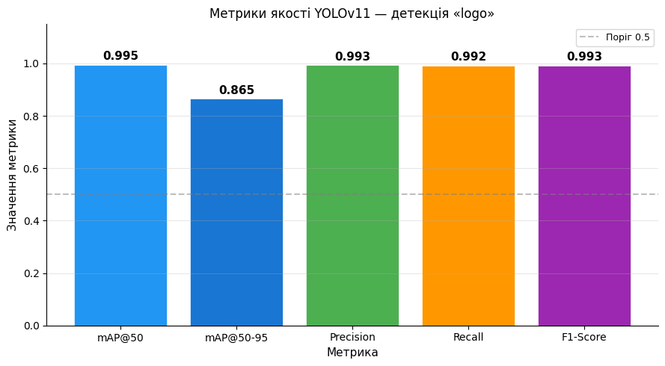
✓ Діаграму метрик збережено у 'metrics_bar_chart.png'

Використовується реальне відео: 'input_video.mp4'

[5/5] Обробка відео нейронною мережею YOLOv11...
Вхід : input_video.mp4
Вихід : video_output/output_detected.mp4
Поріг : 0.45
Відео: 2160×3840px, 24.0 fps, 328 кадрів
Тривалість: 13.7 секунд
Детекція об'єктів у 328 кадрах...
Обробка: 100%|██████████████████████████████| 328/328 [01:02<00:00, 5.28it/s]
✓ Відео оброблено: 328 кадрів за 62.1с (5.3 fps)
✓ Збережено у 'video_output/output_detected.mp4'

┌────────────────────────────────────────────────────┐
│ Часові інтервали появи 'logo' у відео │
├────────────────────────────────────────────────────┤
│ № │ Кадри │ Час, секунди │
├────────────────────────────────────────────────────┤
│ 1 │ 28 – 55 ( 28 кадри) │ 1.17s – 2.29s (1.12s) │
│ 2 │ 69 – 327 ( 259 кадри) │ 2.88s – 13.62s (10.75s) │
├────────────────────────────────────────────────────┤
│ Загальна тривалість появи: 11.88с, сегментів: 2 │
└────────────────────────────────────────────────────┘
Побудова графіку впевненості по кадрах...
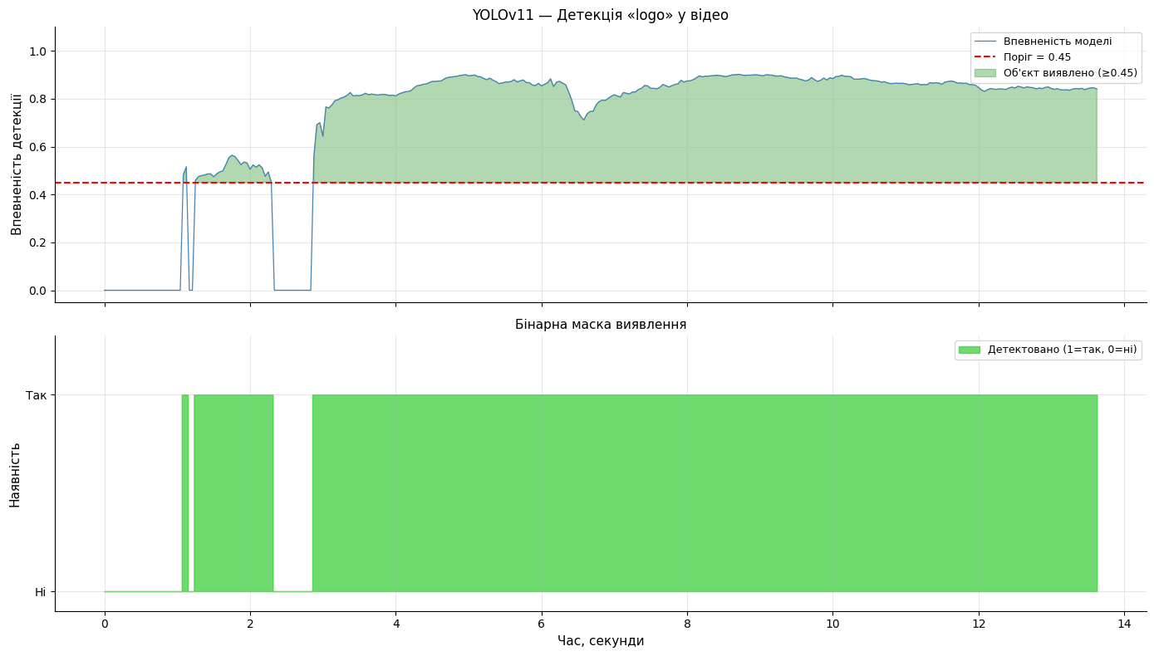
✓ Графік збережено у 'video_confidence_timeline.png'
Топ-5 кадрів з найвищою впевненістю:
✓ Кадр 209: 90.2% → 'top_detections/top_01_frame0209_conf0.902.jpg'
✓ Кадр 119: 90.0% → 'top_detections/top_02_frame0119_conf0.900.jpg'
✓ Кадр 218: 90.0% → 'top_detections/top_03_frame0218_conf0.900.jpg'
✓ Кадр 208: 90.0% → 'top_detections/top_04_frame0208_conf0.900.jpg'
✓ Кадр 207: 90.0% → 'top_detections/top_05_frame0207_conf0.900.jpg'
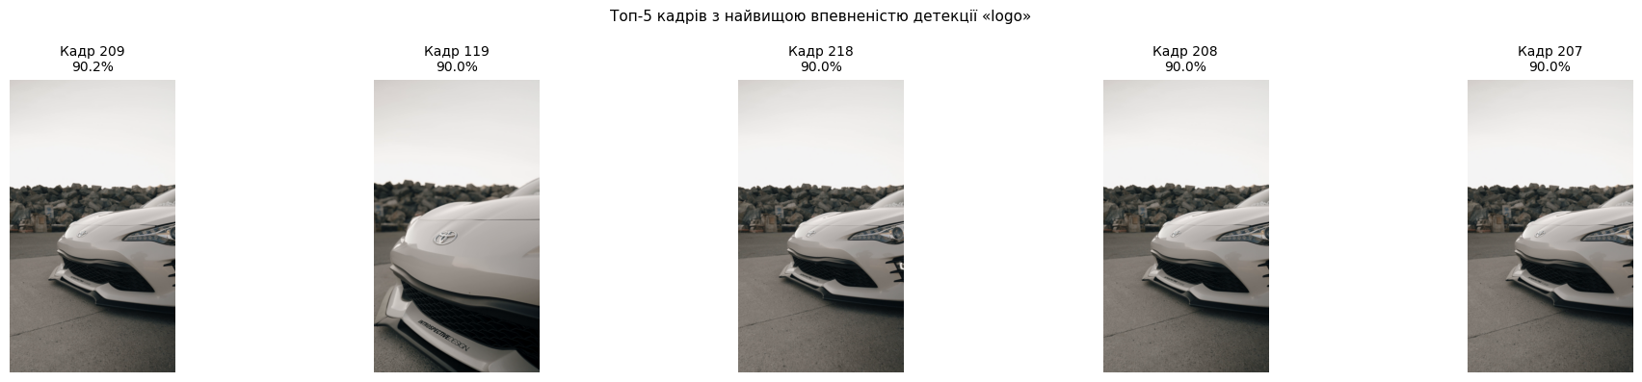
✓ Зведений рисунок збережено у 'top_detections_summary.png'

=== ДОДАТКОВЕ ЗАВДАННЯ: Порівняльний аналіз ефективності обробки відео ===
Завантаження кадрів у пам'ять...
Завантажено 328 кадрів

A) Покадрова обробка (100 кадрів)...
B) Батчева обробка (batch=8)...

┌──────────────────────────────────────────────────┐
│ A) Покадрово : 9.84с → 10.2 fps │
│ B) Батч=8 : 7.27с → 13.8 fps │
│ Прискорення : 1.35× за рахунок батчування │
└──────────────────────────────────────────────────┘

C) Без пост-обробки : 3 сегментів детекції
D) Медіана + заповнення : 1 сегментів (менше шуму)
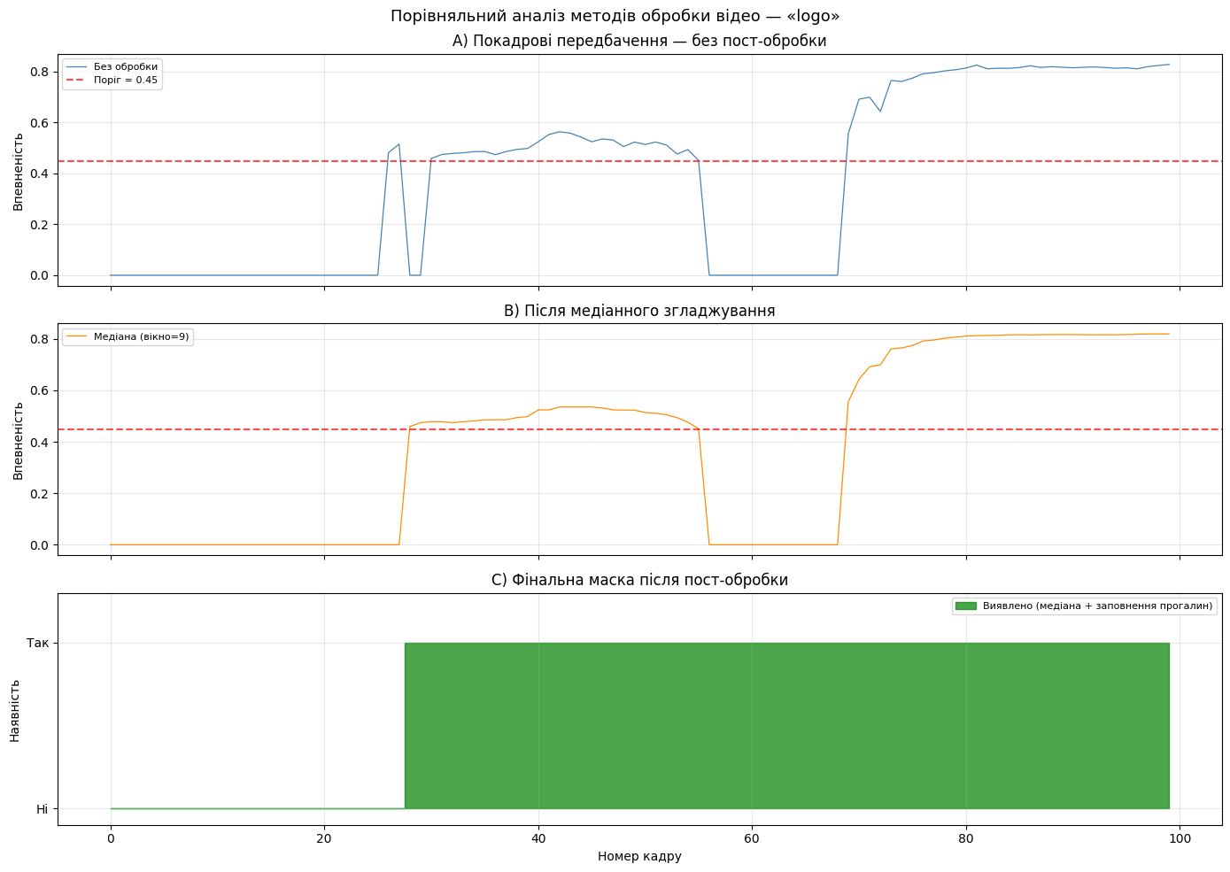
✓ Збережено: 'video_postprocessing_comparison.png'

Зведена таблиця порівняння:
Метод Час (с) FPS Прискорення Сегментів
Покадрово 9.84 10.2 1.0× 3
Батч=8 (покращений) 7.27 13.8 1.35× 1

============================================================
ПІДСУМКОВИЙ ЗВІТ МКР
Предмет: ПіР ПС з НМ
Завдання: Детекція «logo» на відео за YOLOv11
============================================================

1. ДАТАСЕТ:

───────────────────────────────────────────────────────
Аугментований датасет
───────────────────────────────────────────────────────
Split Зображень Файлів міток Bbox Середній bbox (w×h)
───────────────────────────────────────────────────────
train 1048 1048 1060 0.273 × 0.273
val 300 300 303 0.264 × 0.264
test 150 150 149 0.269 × 0.270
───────────────────────────────────────────────────────

2. АУГМЕНТАЦІЯ (albumentations):
Методи (7+):
1. HorizontalFlip
2. VerticalFlip
3. RandomBrightnessContrast
4. HueSaturationValue
5. GaussNoise
6. MotionBlur
7. ShiftScaleRotate
8. CoarseDropout
9. CLAHE
10. RandomGamma
11. Perspective

3. МОДЕЛЬ YOLOv11:
Версія: yolo11n.pt
Епохи : 15
Батч : 16

4. МЕТРИКИ ЯКОСТІ:
mAP@50 : 0.9949
mAP@50-95 : 0.8652
Precision : 0.9933
Recall : 0.9920
F1-Score : 0.9927

5. ОБРОБКА ВІДЕО:
Кадрів оброблено : 328
Тривалість відео : 13.7с
Швидкість обробки : 5.3 fps
Сегментів детекції : 2
Час присутності : 11.9с
Вихідне відео : video_output/output_detected.mp4

6. ЗБЕРЕЖЕНІ ФАЙЛИ:
✓ Конфігурація YOLOv11 → data.yaml
✓ Відео з детекцією → video_output/output_detected.mp4
✓ Зразки датасету → dataset_samples_preview.png
✓ Порівняння аугментацій → augmentation_comparison.png
✓ Метрики якості → metrics_bar_chart.png
✓ Графік впевненості → video_confidence_timeline.png
✓ Топ кадри → top_detections_summary.png

============================================================

